12.04.2023 География 13 гр. Преподаватель Любимова О.В.
Устно изучите теоретический материал.
Тема: Северная и Латинская Америка
Северная Америка. США. Территория, границы, природно-ресурсный потенциал.
1. Введение
Понятие «Северная Америка» в экономической и социальной географии несколько отличается от тoгo, которое вам известно из курса 7 класса. Обычно к нему относят только США и Канаду. В таких пределах регион занимает территорию 19,6 млн кв. км с населением 350 млн человек.
2. США: административно-территориальное и политическое устройство
США – федеративная президентская республика, состоящая из 50 штатов и Федерального округа Колумбия. Столица – Вашингтон.
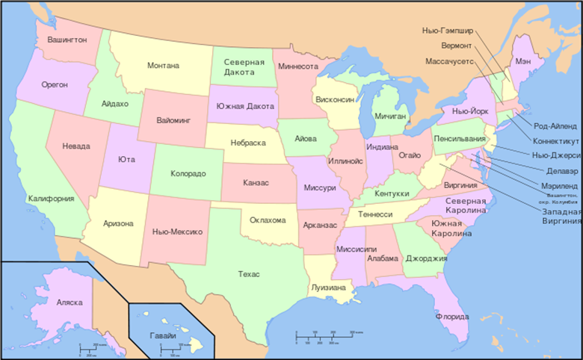
Рис. 1. Административно-территориальное деление США (Источник)
3. Территория США
Площадь страны превышает 9,5 млн кв. км (4-е место в мире). Общая протяженность сухопутных границ США превышает 12 тыс. км. Территория страны состоит из 3 частей. Первая – это основная континентальная часть, площадью 7,83 млн кв. км; Аляска вместе с островами составляет площадь 1,53 млн кв. км. И Гавайи – 24 острова общей площадью 16,7 тыс. кв. км.
Континентальная часть имеет границу с Канадой и Мексикой, Аляска – с Россией. США также имеет несколько владений: Пуэрто-Рико и Виргинские острова в Карибском море, восточное Самоа, Гуам, Мидуэй, Уэйк и др. в Тихом океане.
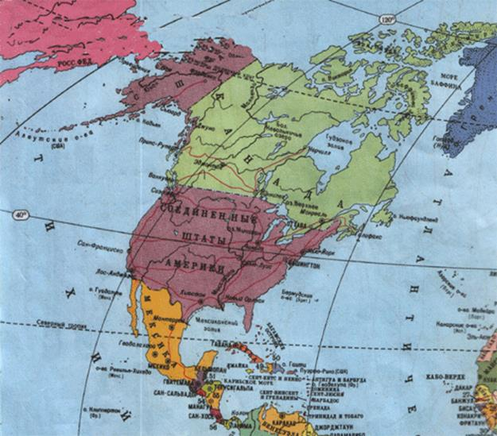
Рис. 2. США на карте
4. Этапы формирования территории США (краткая история)
Соединенные Штаты Америки были образованы в 1776 году при объединении тринадцати британских колоний, объявивших о своей независимости. Война за независимость продолжалась до 1783 года и окончилась победой колонистов. В 1787 году была принята Конституция США, а в 1791 – Билль о правах, который существенно ограничил полномочия правительства в отношении граждан. В 1860-х годах противоречия между рабовладельческими южными и промышленными северными штатами привели к началу четырехлетней гражданской войны. Победа северных штатов привела к повсеместному запрету рабства в США и восстановила страну после раскола, возникшего при объединении южных штатов в Конфедерацию и объявления ими независимости от США.
Вплоть до Первой мировой войны внешнеполитическая активность США ограничивалась интересами на территориях Северной, Центральной и Южной Америки, согласно сформулированной еще в 1823 году доктрине Монро. После Первой мировой войны Конгресс Соединенных Штатов не давал согласия на вступление в международные организации (например, в Лигу Наций и Палату международного правосудия при ней), что ограничивало роль США в мировой политике. В 1945 году США стали первой ядерной державой. С 1946 года США находились в состоянии глобального противостояния с Советским Союзом, длившегося до конца 1980-х годов.
5. Природные ресурсы США
В основе страны лежит Северо-Американская литосферная плита, на западе расположен молодой складчатый пояс. США отличаются разнообразием природных условий и богатством природных ресурсов. Особенно велики топливно-энергетические ресурсы. США относится к ряду Великих горнодобывающих стран мира.
Уголь. По достоверным запасам бассейны угля составляют 10% территории страны (1,6 трлн т). Угленосные провинции: Аппалачский (преобладают коксующиеся угли и открытый способ добычи; в результате чрезвычайно благоприятных горно-геологических условий добычи себестоимость углей намного ниже, чем в бассейнах Европы), в пределах Центральных равнин – Западный и Иллинойсский (открытым и закрытым способом), на стыке Центральных равнин и Скалистых гор (открытый и закрытый способ добычи), среди которых крупнейший в стране буроугольный бассейн Форт-Юнион.
Нефть и природный газ. Доказанные разведанные запасы – 30,9 баррелей (среди развитых капиталистических стран – 1-е место) и 5,6 трлн куб. м (5-е место в мире после России, Ирана, Катара, Саудовской Аравии) соответственно. По добыче этих ресурсов страна занимает 2-е место в мире.
Крупнейшие нефтегазоносные бассейны США сосредоточены на Аляске (Прадхо-Бей – месторождение-гигант, самое большое в США), на территории от побережья Мексиканского залива («Галф» – «Залив» охватывает территории штатов Техас, Луизиана, Миссисипи и Алабама), по внутренним районам США (штаты Оклахома, Арканзас, Канзас и Миссури – Западный внутренний бассейн), это также Калифорнийский бассейн, Мичиганский, Иллинойский и Предаппалачский бассейны востока США.

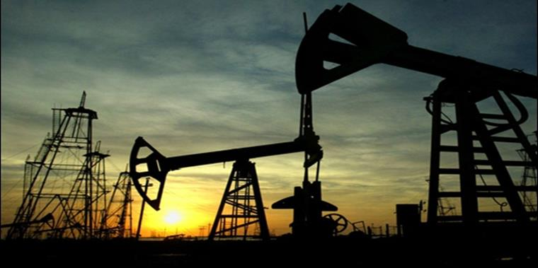
Рис. 3. Добыча нефти на Аляске
Железные руды. 4-е место в мире по запасам после Бразилии, России, Китая. Одно из крупнейших месторождений железной руды в США – Месаби-Рейндж, которое простирается по территории штатов Мичиган и Миннесота, где выходит на поверхность складчатый фундамент древней Североамериканской платформы – Канадский щит.
Значительную часть запасов составляют высококачественные гематиты с содержанием железа 50-55%. Однако с середины ХIХ века, когда началось освоение бассейна, они были главным объектом эксплуатации и уже в значительной мере подверглись эксплуатации.
Медь. 2-е место в мире после Чили. Полиметаллические (свинцово-цинковые) запасы: 3-е место после Канады и Австралии. Фосфориты и апатиты: 2-е место после Марокко.
Крупные месторождения располагаются во Флориде. Уран: 6-е место после Австралии, ЮАР, Нигера, Бразилии, Канады. По добыче золота США находится на 2-м месте после ЮАР. По производству серебра: 2-е место после Мексики.
А также значительны ресурсы молибдена и вольфрама в месторождениях горных штатов, металлов платиновой группы, серы и др.
Однако страна все же вынуждена импортировать никель, марганец, кобальт, бокситы, олово, калийные соли. Бедна страна и запасами алюминиевых руд.
В центральной части находятся прерии с плодородными черноземами, почти сплошь распаханные. Западнее прерий – сухие степи Великих равнин, которые используются под естественные пастбища (и частично под пашни).
Лесистость США – 33%. Основными лесопромышленными районами США являются северо-запад и юго-восток страны. По площади лесов США занимает 4-е место в мире после России, Бразилии, Канады.
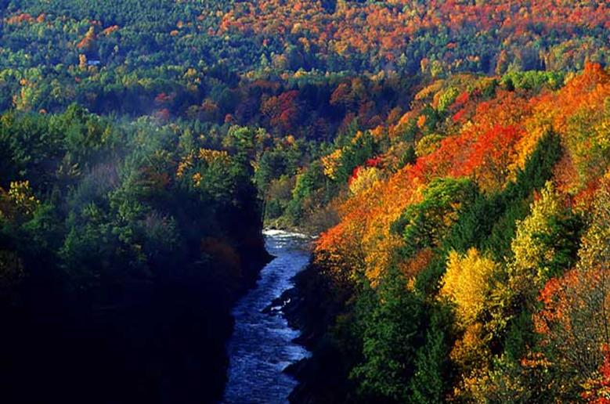
Рис. 4. Леса умеренных широт в США
Разнообразные водные ресурсы распределены по стране неравномерно. На границе с Канадой находится самая большая озерная система мира – Великие озера (Верхнее, Мичиган, Гурон, Онтарио, Эри), имеющие транспортное и водоресурсное значение. Главной речной системой страны является Миссисипи и ее притоки. Левые полноводные притоки (Огайо, Теннеси) обладают значительными гидроэнергоресурсами, а правые – Миссури, Арканзас – используются для орошения. Горные реки Тихоокеанского бассейна (Колумбия, Колорадо) используются и как источники орошения, и как источники получения гидроэнергии.
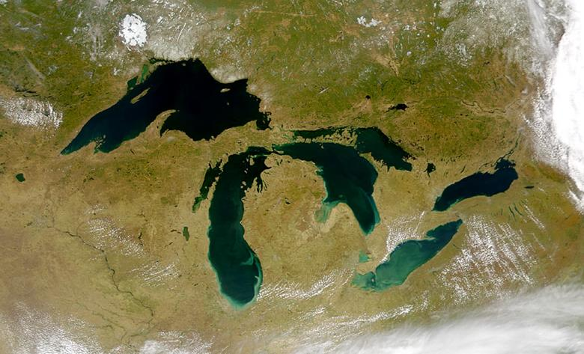
Рис. 5. Великие американские озера на снимке из космоса
Кроме того, страна обладает ресурсами приливов и отливов, геотермальными и космическими ресурсами.
Состав Латинской Америки. Политическая карта
1. Общая характеристика Латинской Америки. Состав
Латинской Америкой называют регион Западного полушария, расположенный между США и Антарктидой. В составе Латинской Америки выделяют несколько субрегионов. Это Средняя Америка (Мексика, страны Центральной Америки и Вест-Индии), Андские страны (Венесуэла, Колумбия, Эквадор, Перу, Боливия, Чили), страны бассейна Ла-Платы (Парагвай, Уругвай, Аргентина), Бразилия. Название «Латинская Америка» происходит от исторически сложившегося в этой части мира преобладающего влияния языка, культуры и обычаев романских (латинских) народов Пиренейского полуострова.
Регион занимает площадь 21 млн кв. км с населением более 570 млн человек.
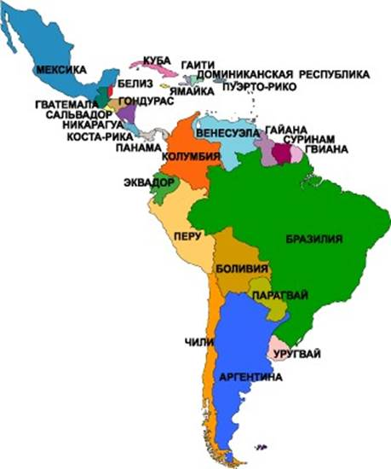
Рис. 1. Политическая карта Латинской Америки
2. Разнообразие стран Латинской Америки по площади
Страны Латинской Америки различны по площади: самая большая страна региона – Бразилия, самые маленькие находятся в бассейне Карибского моря.
3. Границы, ЭГП, форма правления и устройства стран
Границы между странами проходят в основном по рекам, хребтам и другим орографическим объектам.
Экономико-географическое положение Латинской Америки:
1. Близость к США.
2. Удаленность от других регионов мира.
3. Наличие Панамского канала.
4. Почти все страны (кроме Боливии и Парагвая) имеют выход к морю.
По форме правления все страны региона – республики. В состав Латинской Америки входит более 33 стран. Некоторые страны входят в состав Содружества (например, Гайана, Доминика, Тринидад и Тобаго). Гвиана принадлежит Франции. Куба является социалистическим государством.
По форме административно-территориального устройства преобладают унитарные государства, федеративное устройство имеют следующие страны: Бразилия, Аргентина, Мексика, Венесуэла, Сент-Китс и Невис.
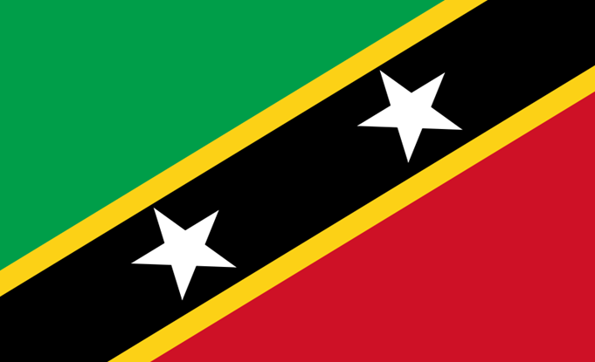
Рис. 2. Флаг Сент-Китса и Невиса
4. Этапы формирования политической карты
Этапы формирования политической карты Латинской Америки:
1. Этап доевропейской колонизации.
2. Колониальный этап.
3. Послеколониальный этап.
4. Этап после Второй мировой войны.
На территории Латинской Америки располагались цивилизации майя, ацтеков, инков.
Территорию Латинской Америки осваивали в основном Испания и Португалия.
Особый статус имеет Пуэрто-Рико. Пуэрто-Рико является зависимой от США территорией и имеет статус «неинкорпорированной организованной территории», что означает, что данная территория находится под управлением США (а не является их неотъемлемой частью), действие на территории Конституции США ограничено; верховная власть принадлежит Конгрессу США, но территория имеет собственную систему самоуправления.
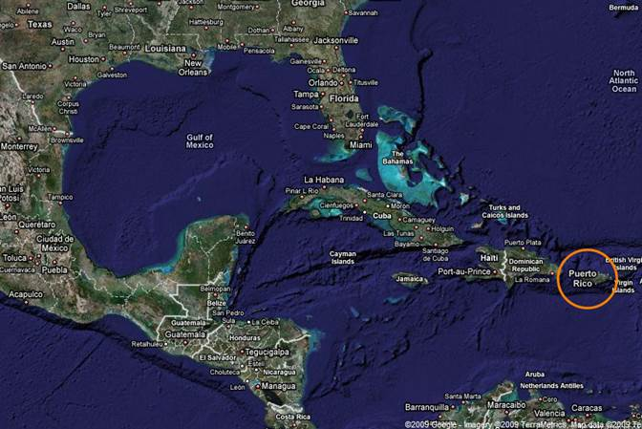
Рис. 3. Пуэрто-Рико на карте
В настоящее время не решены многие вопросы, касающиеся границ и принадлежности территорий. Ярким примером могут служить спорные Фолклендские (Мальвинские) острова между Великобританией и Аргентиной.
5. Остров Свободы
Куба. Официальное название – Республика Куба, неофициальное с 1959 года – Остров Свободы – островное государство в северной части Карибского моря. Столица – Гавана. Куба – самое большое островное государство региона, протянувшееся на 1250 км. Оно расположено на стыке Карибскогo моря и Мексиканского залива, образующих «американское Средиземноморье». Изображенный на гербе страны ключ – символ тoгo, что открытый Колумбом в 1492 г. остров на протяжении столетий был свoего poда ключом к Новому Свету. Куба является социалистическим государством, долгое время она была союзником СССР.
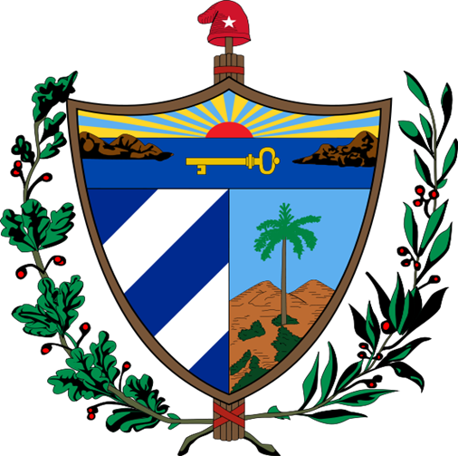
Рис. 4. Герб Кубы
6. Хунта, захват Гренады
Хунта. Во многих странах этим словом обозначаютразличные органы государственного управления, в том числе гражданские. В современном русском языке (как и в ряде других языков мира) слово «хунта» используется в основном для обозначения военной диктатуры, установившейся в результате государственного переворота. Ярким примером является Правительственная хунта Чили.

